学优生管理学生操作说明：
目录
1：登录 1
2：进入 1
3：我的优秀生（重要） 1
4：选择导师 3
4.1：我的导师 3
4.2：同导师成员 3
4.3：申请导师（重要） 4
5：优秀生指导过程管理 4
5.1： 周记 4
5.2：月度小结 6
5.3：学生月度鉴定 7
5.4：培养计划 7
6：优秀作业 8
6.1: 优秀作业 8

1：登录
进入网上办事大厅：http://ehall.seu.edu.cn 输入账号密码登陆。

2：进入
选择东大优秀生APP，以本研-学生组身份进入。
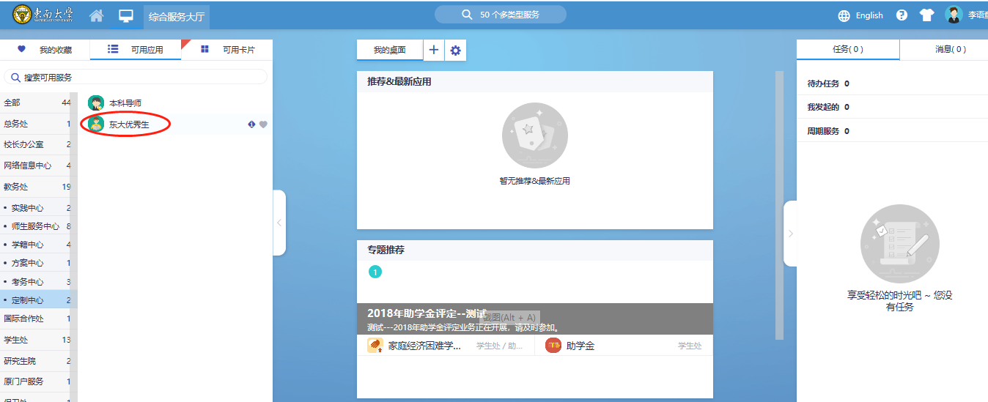

3：我的优秀生（重要）（选择2022-2023学年）
当符合条件的学生进入‘我的优秀生’页面，可以看到自己的基本信息，以及优秀生的3种状态。第一次申请的预选生；第二年仍然符合条件，可以申请转为正式生，不满足条件则被淘汰；第三年需要对优秀生进行复查，是否任然满足条件，如不满足则被淘汰。
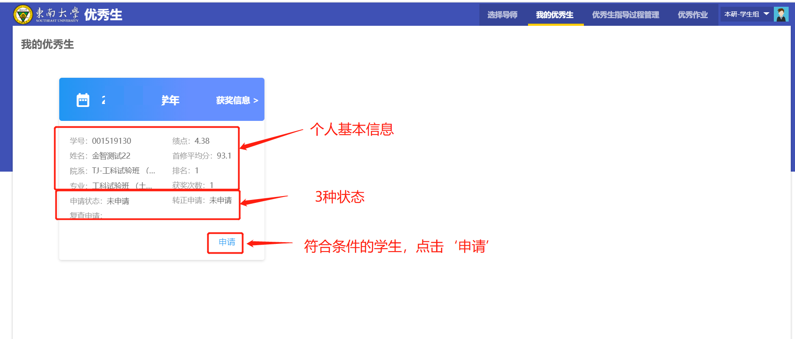
（1）：申请：点击‘申请’，提交优秀生申请，同时填写申请理由。 预选学生申请正式优秀生和正式优秀生申请复查时，须填写申请理由和批准后计划。
提交完成进入流程审核，当审核结束以后，确认优秀生资格以后，可以进行导师选择。
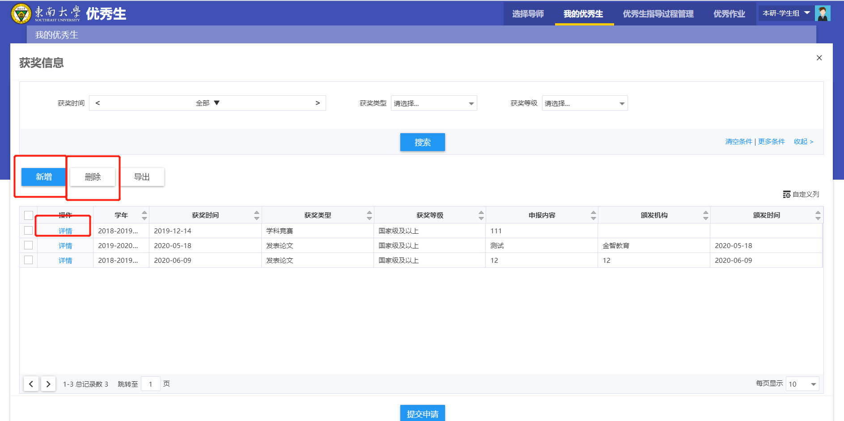
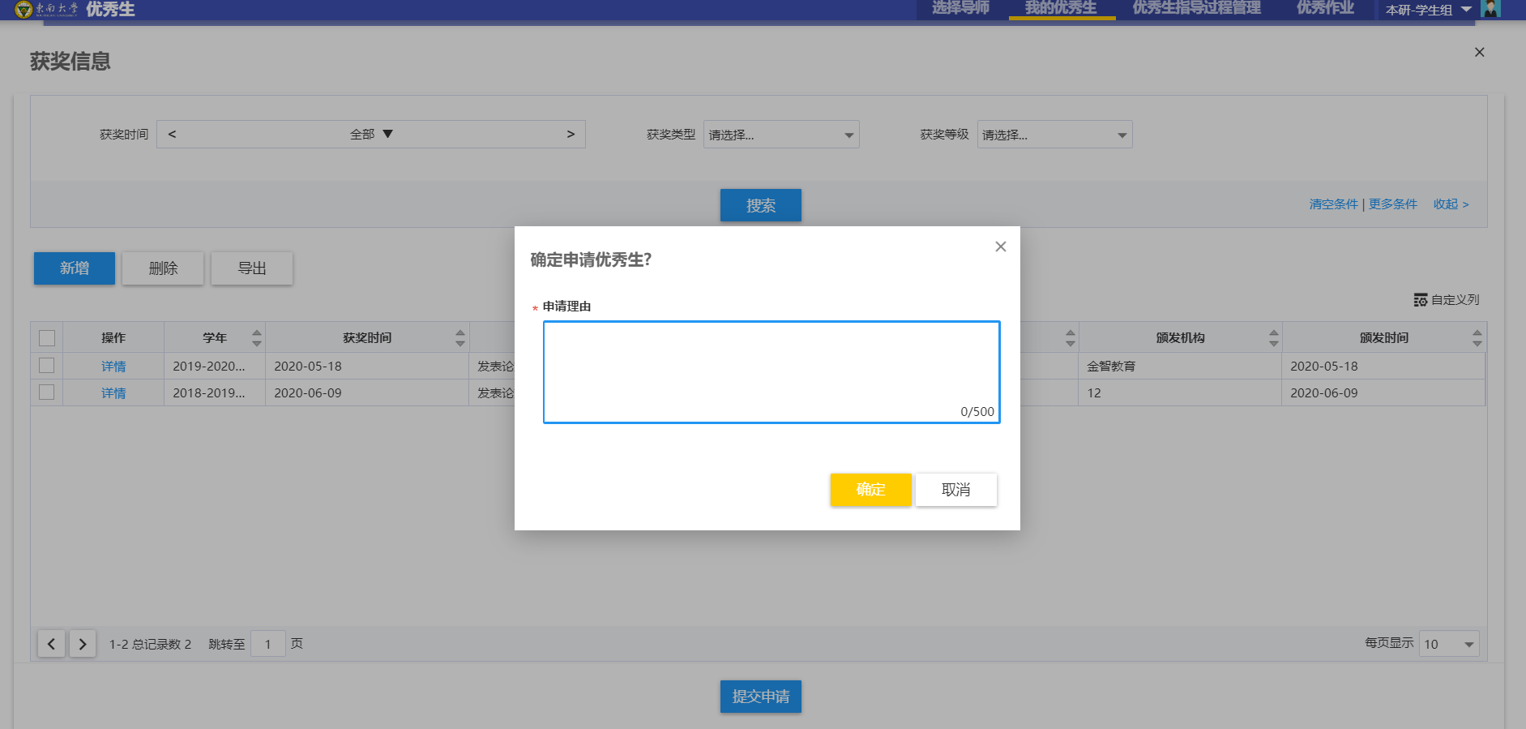
（2）：获奖信息申报：可以通过首页‘获奖信息’进入，或是申请优秀生时填写。如果有获奖信息可以通过‘新增’填写获奖信息，所有的内容都必须如实填写。填写完成，点击保存即可。学生可以自由新增，或是删除获奖信息。
注意：绩点前5%学生直接可以申请；前20%的学生必须要填写相关获奖信息，否则无法判定是否有资格！
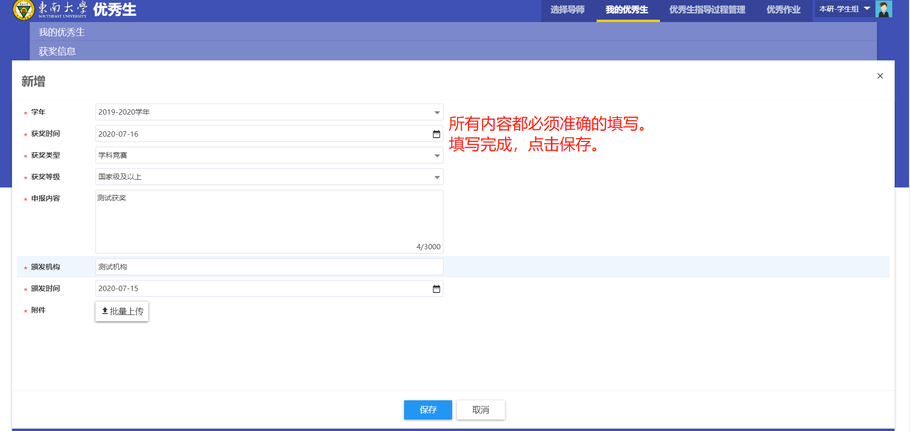

4：选择导师

4.1：我的导师
学生查看自己的导师信息，点击‘查看详情’，查看导师的基本信息。
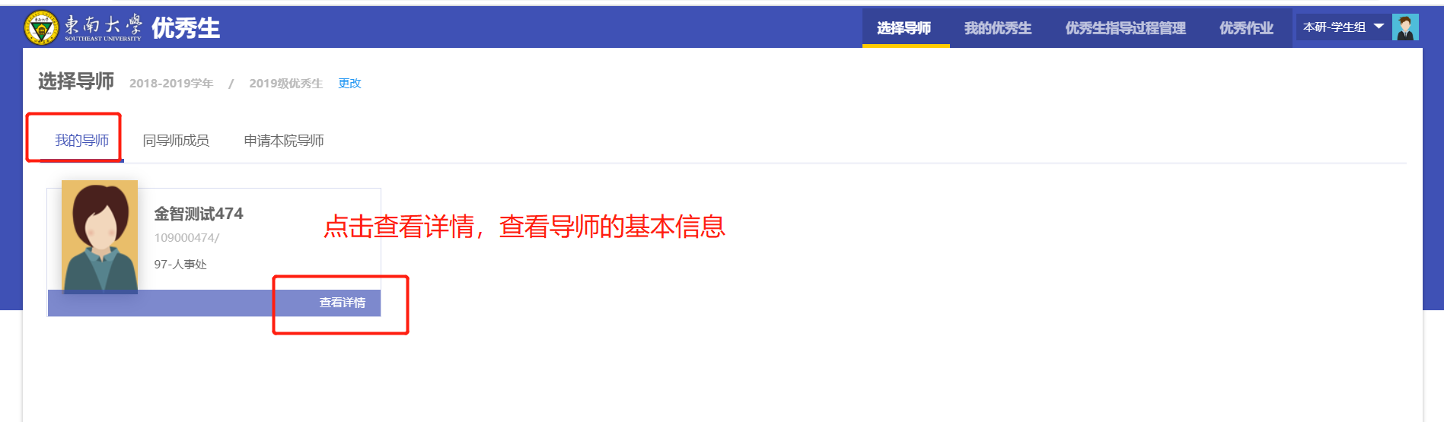

4.2：同导师成员
学生可以看到自己导师下的其他学生。
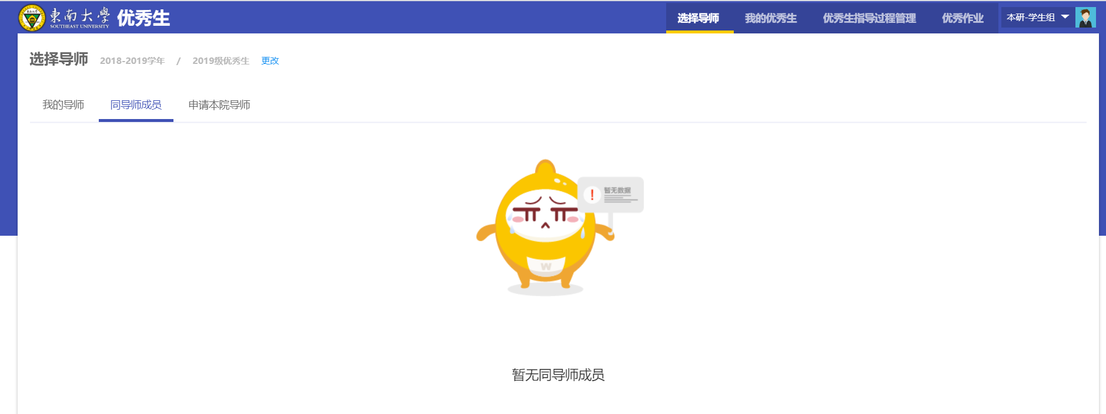

4.3：申请导师（重要）
学生在双选时间范围内，可以自由选择导师，但是一旦建立导师关系以后就不可更改。
如果双选结束以后，仍未确认导师的，则由学院随机安排。切记慎重选择。
（1）：选择导师：学生进入申请导师页面，可以看到本学院的所有导师。挑选心仪的导师，可以多选，点击提交申请，完成选择。由导师确认是否同意。一旦导师确认，则完成导师关系建立，无法再次修改。
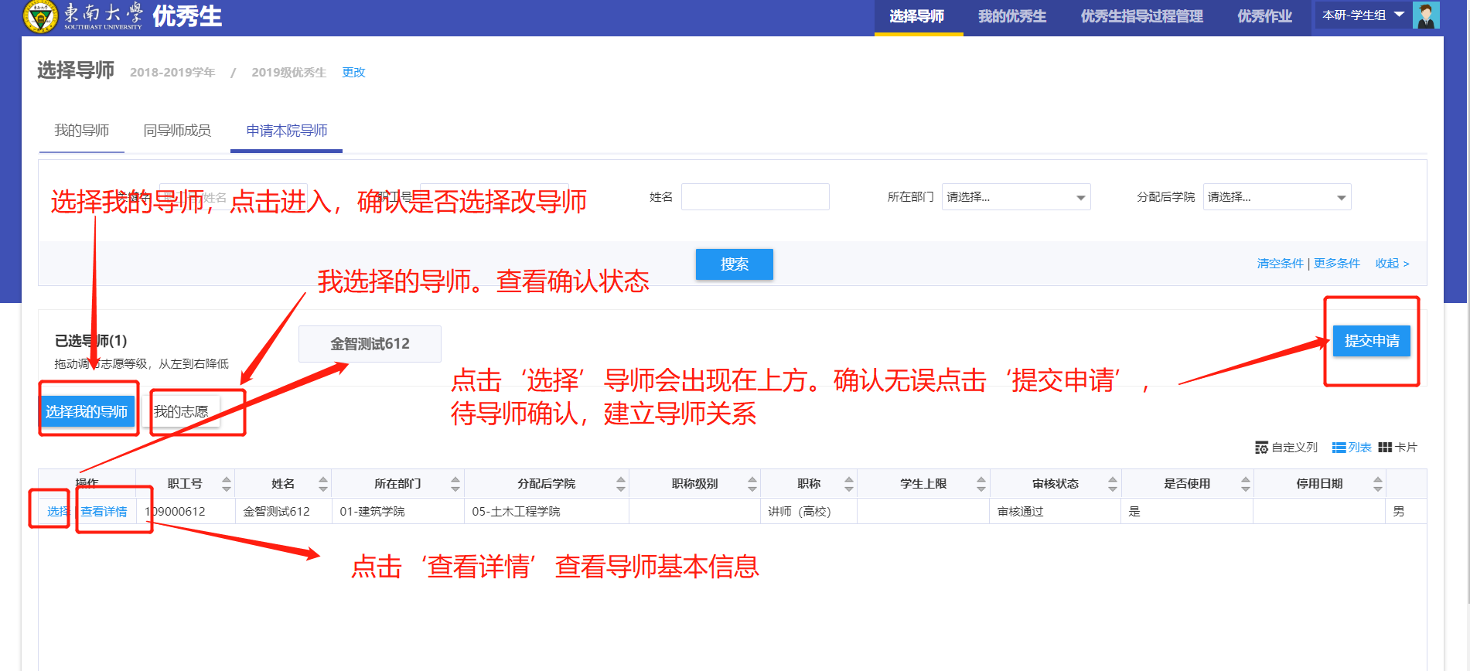
（2）：选择我的导师：点开选择我的导师，显示所有挑选自己的导师，点击‘确认导师’。完成导师关系建立。
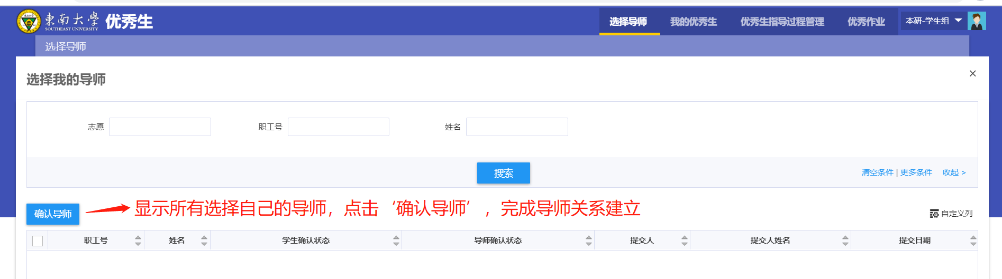

5：优秀生指导过程管理

5.1： 周记
（1）新增：填写并提交周记。
（2）删除：删除周记。

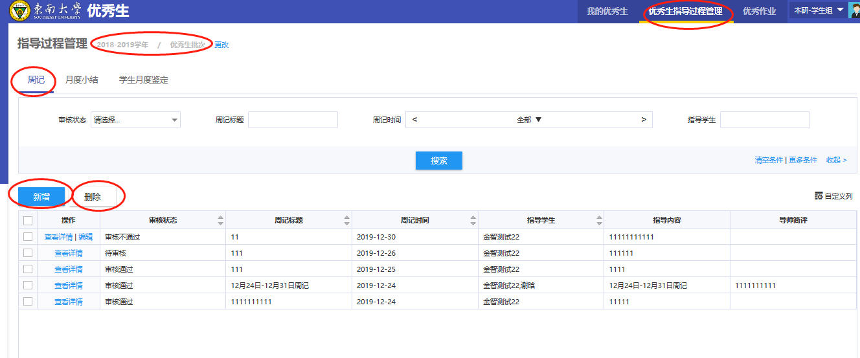
A 新增：
点击‘新增’，打开新增周记页面；填写周记标题、周记时间、周记内容、上传附件，填写完成后，点击‘保存’完成。
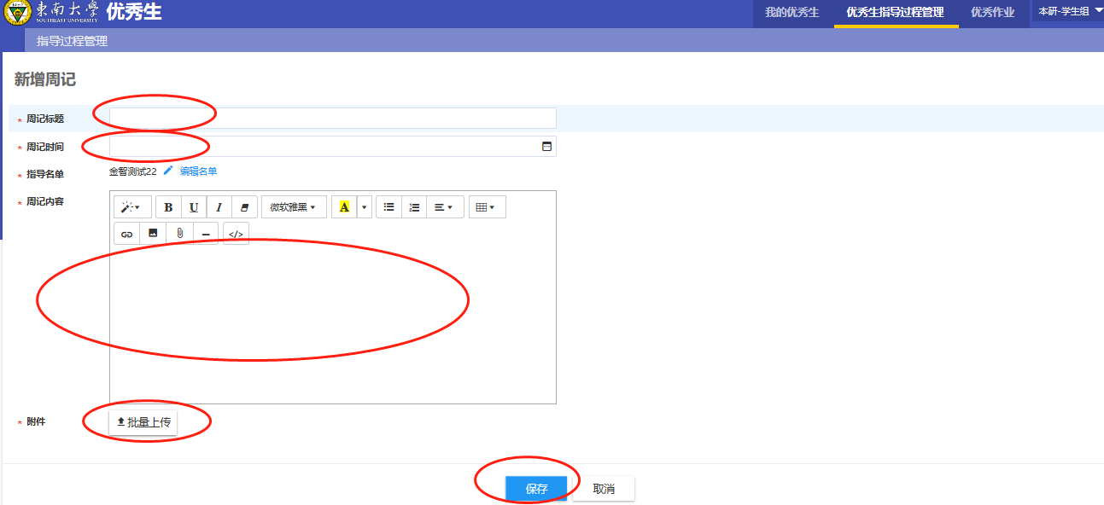
B 删除：
勾选需删除的周记，点击’删除’,’确认’后删除.
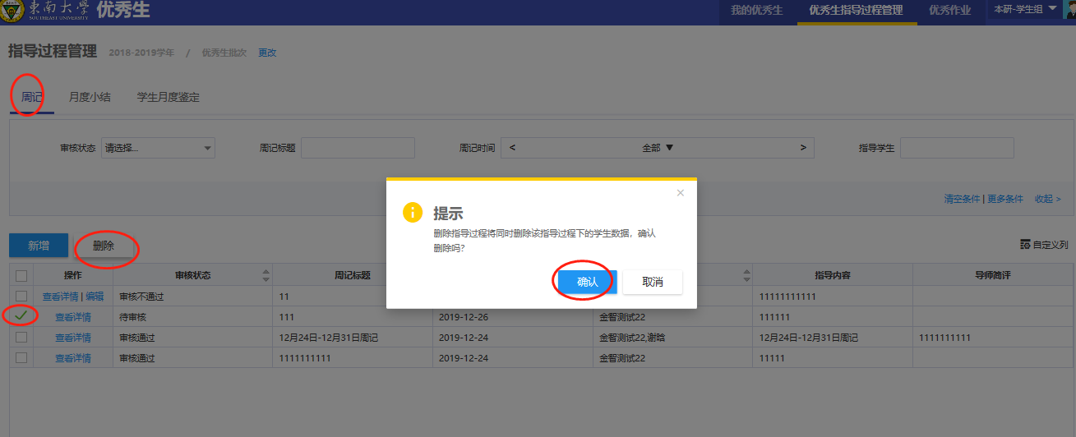

5.2：月度小结
（1）新增：填写并提交月度小结。
（2）删除：删除月度小结。
（3）编辑：修改月度小结。
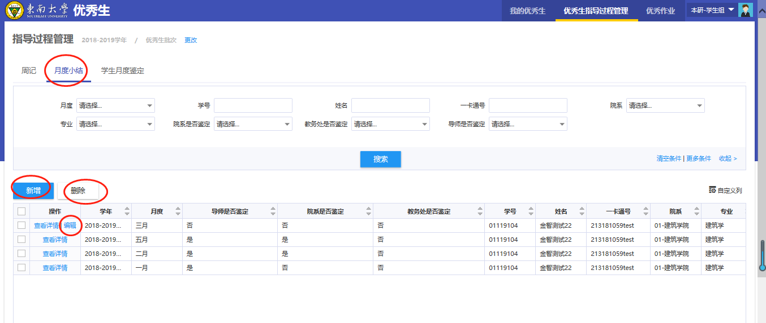
A 新增：
点击‘新增’，选择月度，填写月度小结，完成后点击’保存’。
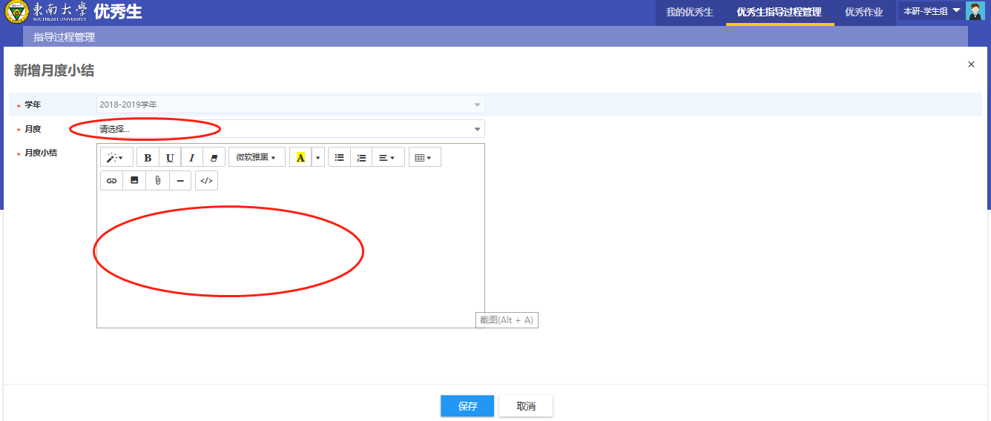
B 删除：
勾选导师未鉴定的月度小结，点击‘删除’，点击’确认’完成。
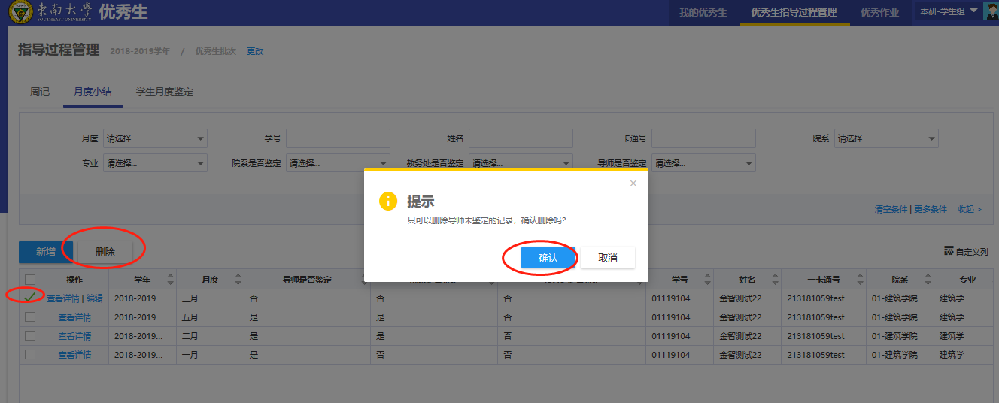

5.3：学生月度鉴定
（1）查看详情：点击‘查看详情’，查看月度鉴定情况。
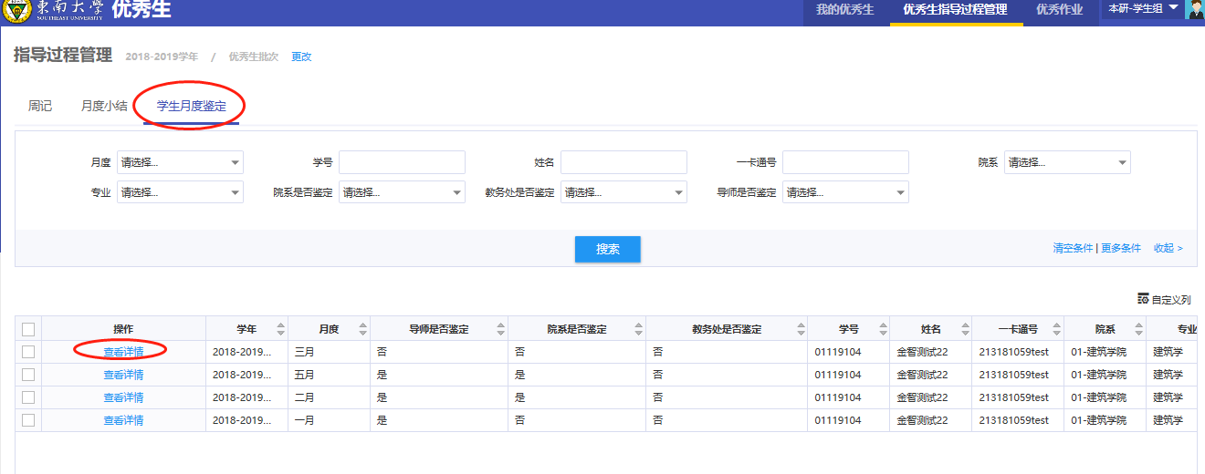

5.4：培养计划
学生填写自己的优秀生培养计划。
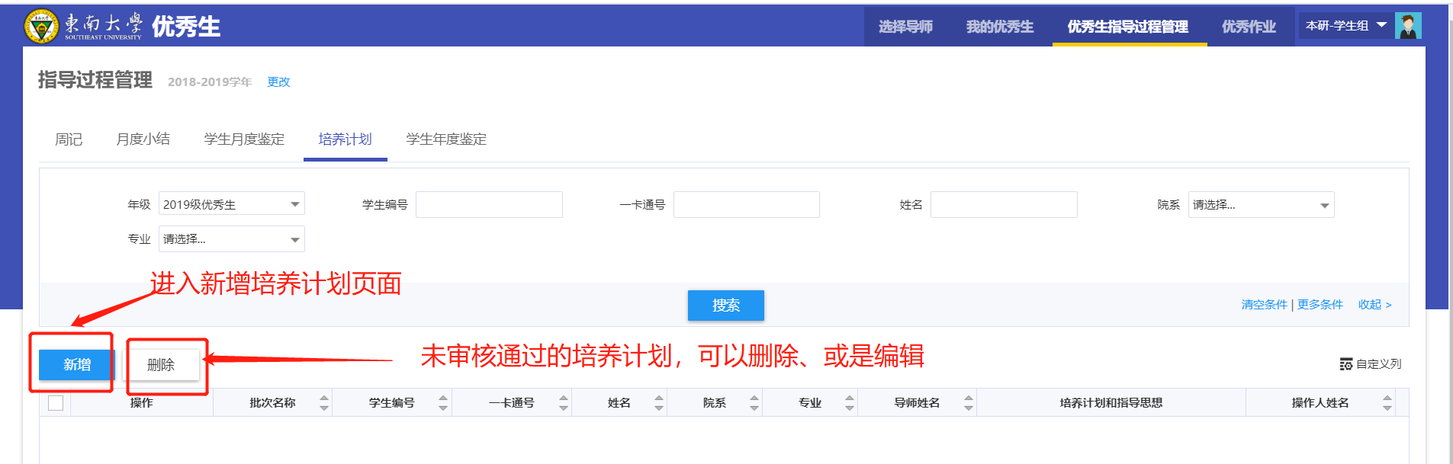
A新增：
点击‘新增’，填写培养计划和指导思想。以及上传附件。
培养计划按红色提示语的内容规范填写。
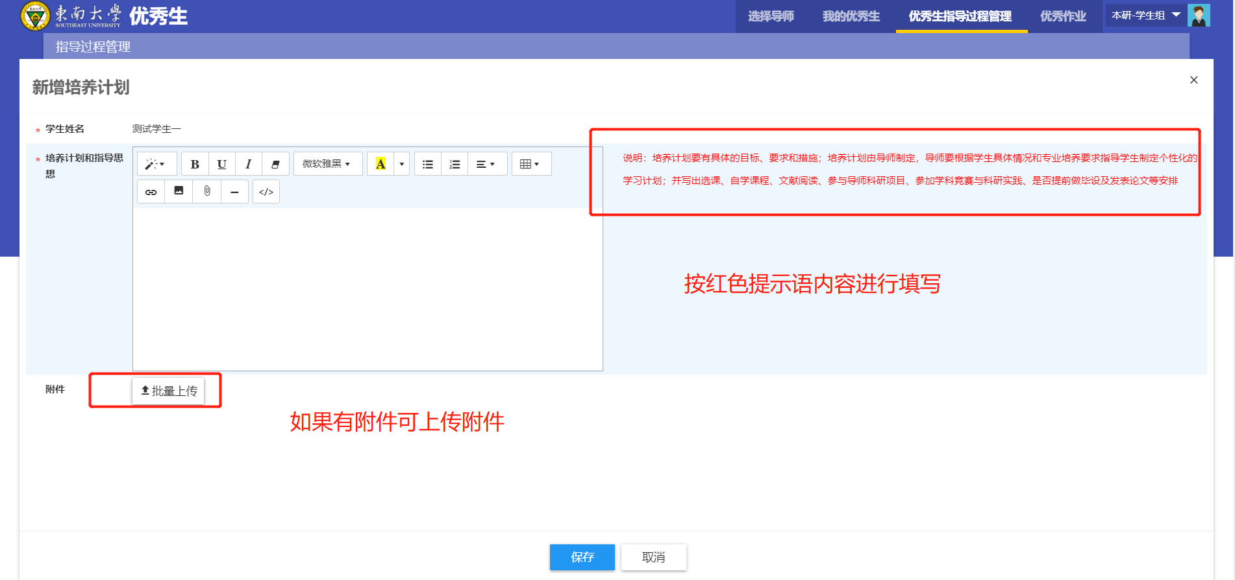
B删除：
在培养计划未被审核的时候，可以删除计划，重新填写。
勾选需删除的培养计划，点击‘删除’，点击‘确认’完成。
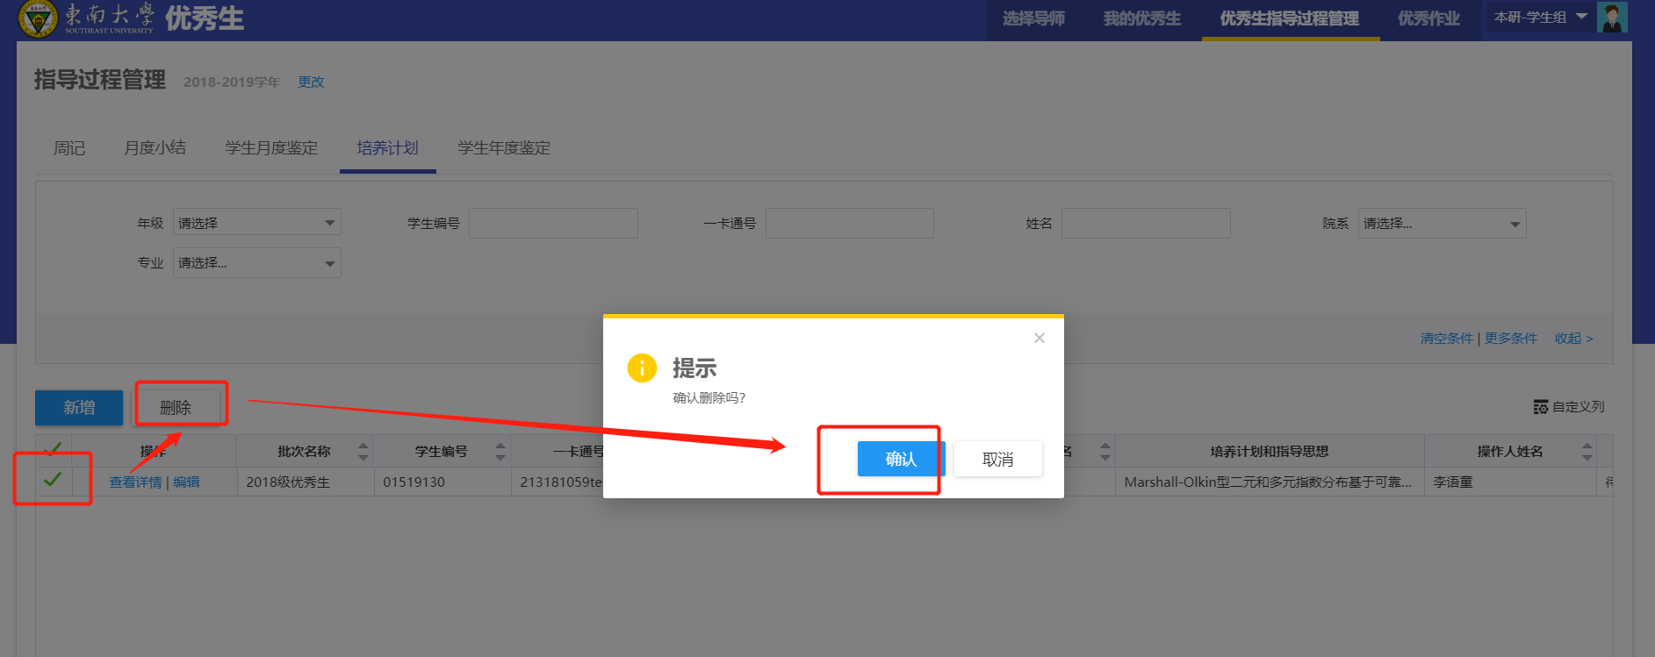

6：优秀作业

6.1: 优秀作业
（1）新增：填写并提交知识分享。
（2）删除：删除知识分享。
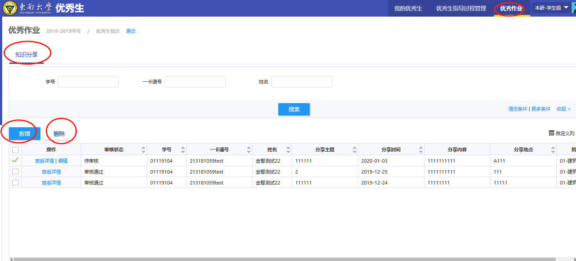
A新增：
点击‘新增’，填写分享主题、分享时间、分享地点、分享内容，点击‘保存’完成。
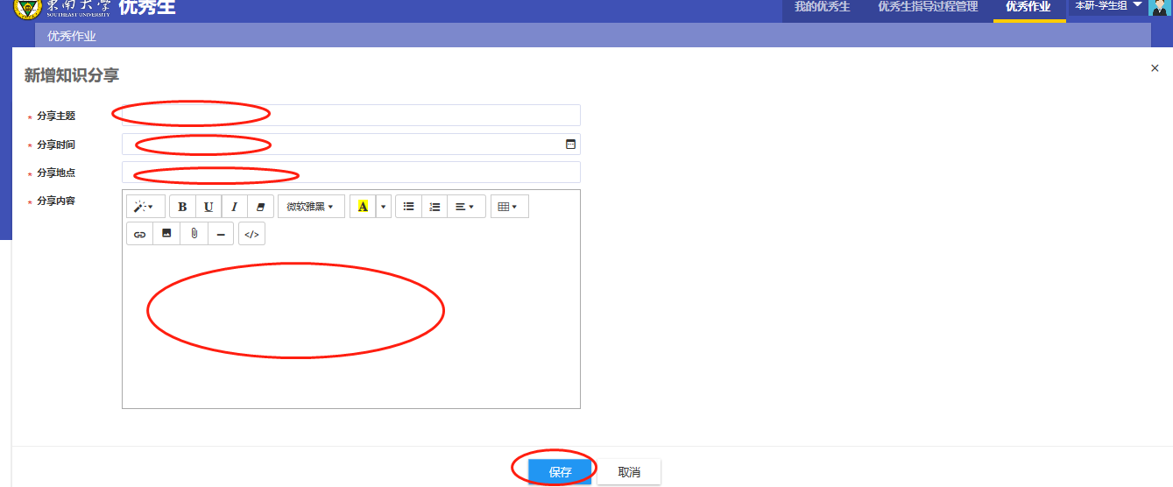
B删除：
勾选需删除的知识分享，点击‘删除’，点击‘确认’完成。

